Министерство науки и высшего образования Российской Федерации
Федеральное государственное автономное образовательное учреждение
высшего образования
«СЕВЕРО-КАВКАЗСКИЙ ФЕДЕРАЛЬНЫЙ УНИВЕРСИТЕТ»

Институт перспективной инженерии
Департамент цифровых, робототехнических систем и электроники

ОТЧЕТ
ПО ЛАБОРАТОРНОЙ РАБОТЕ №4
дисциплины «Программирование на Python»

Выполнил:
Оразов Тимур
2 курс, группа ИВТ-б-о-24-1,
09.03.01 «Информатика и вычислительная техника», направленность (профиль) «Программное обеспечение средств вычислительной техники и автоматизированных систем», очная форма обучения

(подпись)

Руководитель практики:
Воронкин Р. А.

_______________________________
(подпись)

Отчет защищен с оценкой ___________ Дата защиты__________________

Ставрополь, 2025 г.

Вариант 16
Тема: Работа со списками и кортежами в языке Python
Цель: приобретение навыков по работе со списками и кортежами при написании программ с помощью языка программирования Python версии 3.x.

Ссылка на репозиторий с которого выполнялась работа:
https://github.com/Tim120903/laba_4
Ход работы:

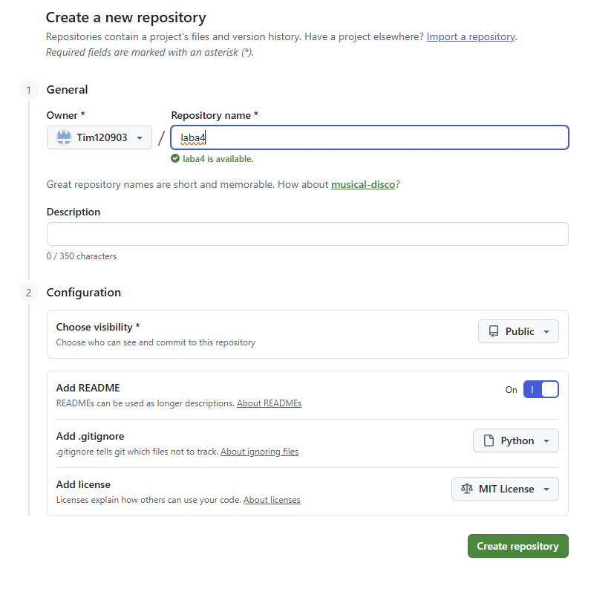
Рис. 1- создание общедоступного репозитория.

Рис. 2 - копирование репозитория на устройство.
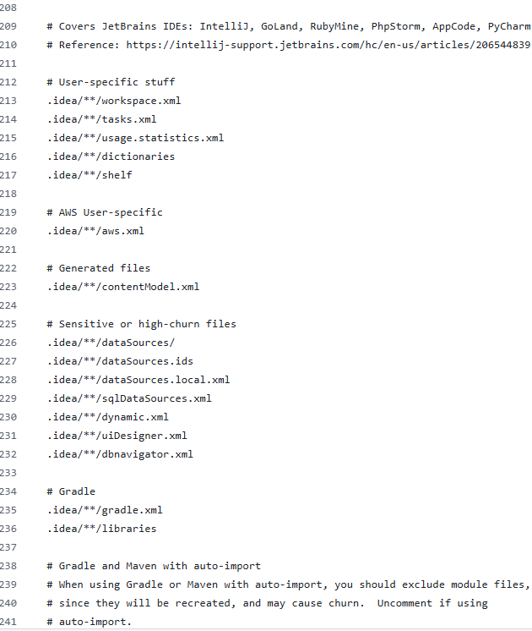
Рис. 3 - Добавленные правила в файл .gitignore

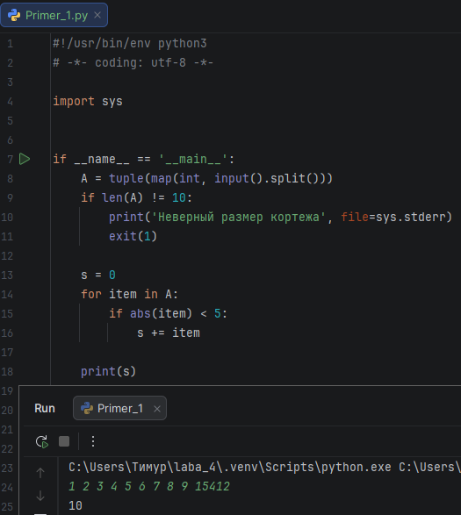
Рис. 4 -Пример 1.
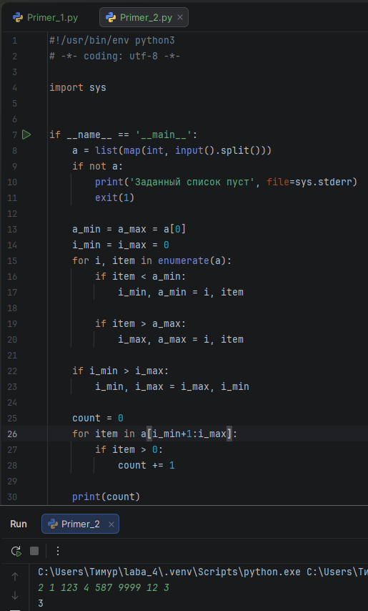
Рис. 5 - Пример 2.
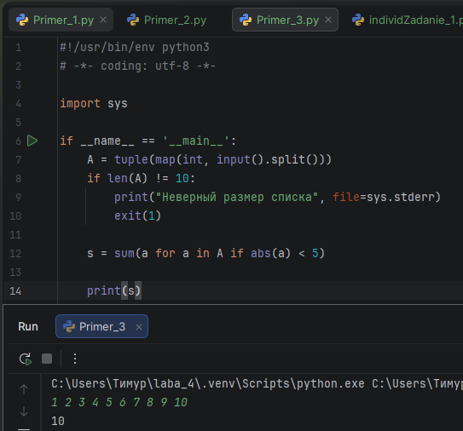
Рис. 6 - Пример 3.

Рис. 7 – индивидуальное задание 1 (В-16).

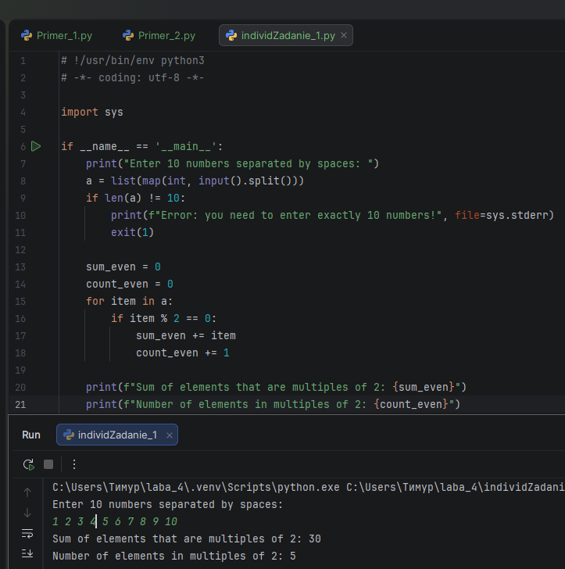
Рис. 8- результат выполнения индивидуального задания 1. (циклы)
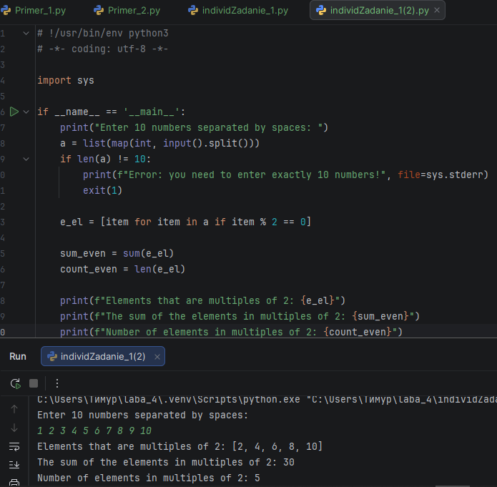
Рис. 9- результат выполнения индивидуального задания 1. (List Comprehensions)

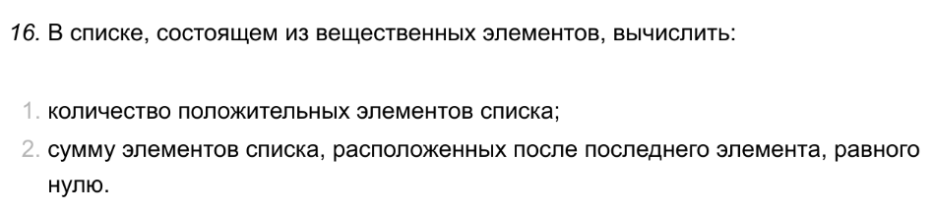
Рис. 10 – индивидуальное задание 2 (В-16).

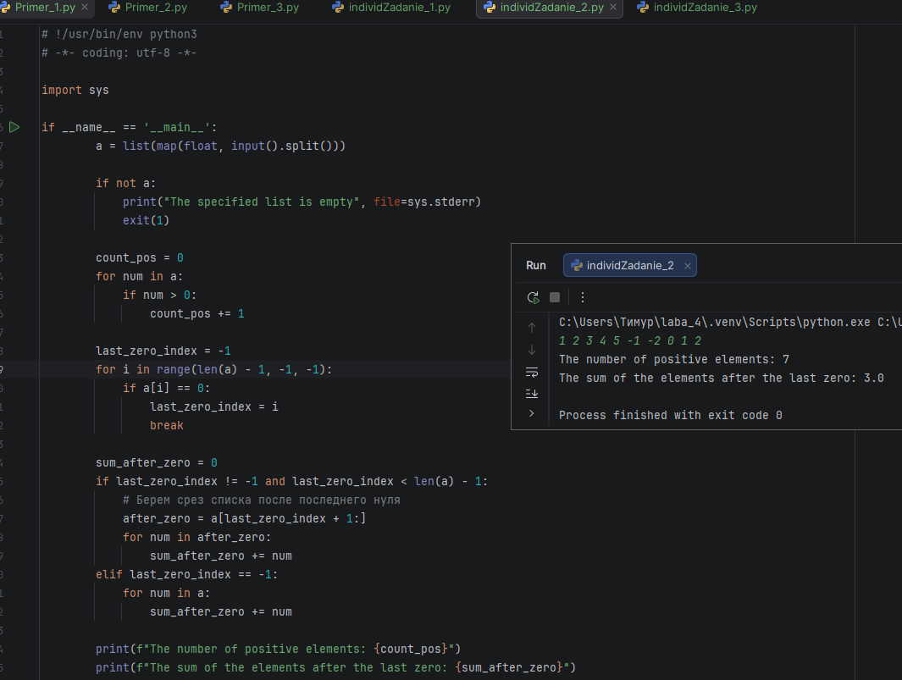
Рис. 11- результат выполнения индивидуального задания 2.

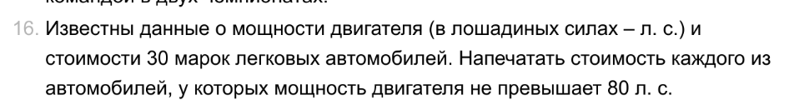
Рис. 12 - индивидуальное задание 3 (В-16).
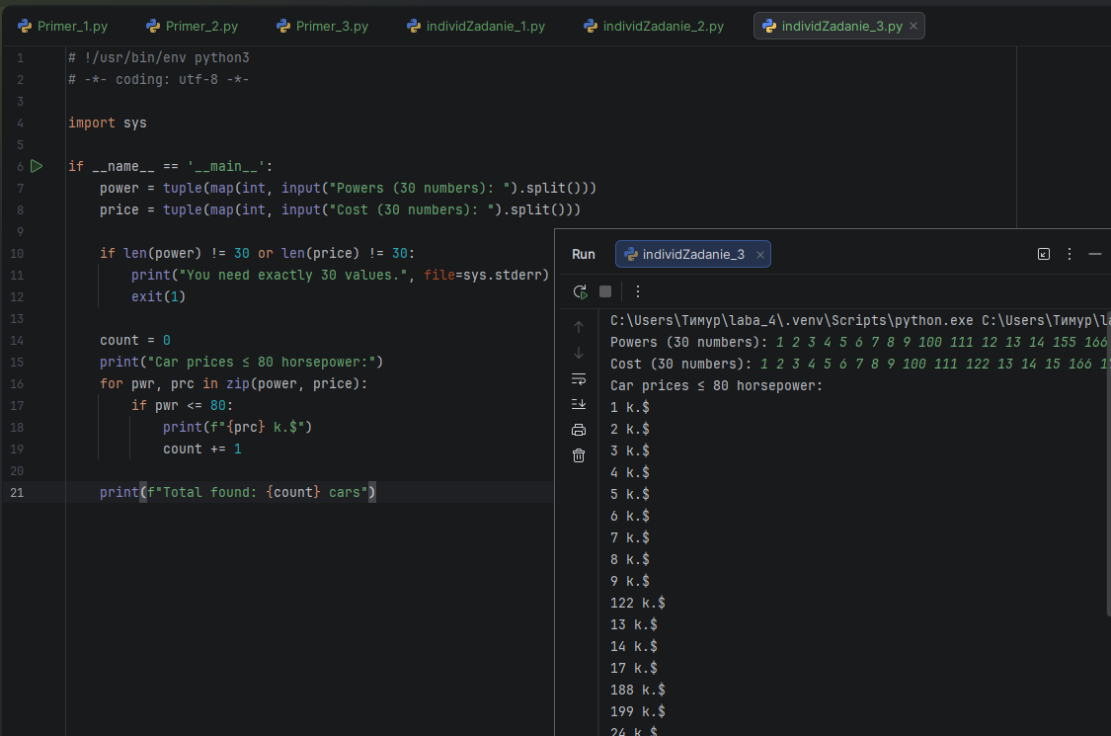
Рис. 13- результат выполнения индивидуального задания 3.

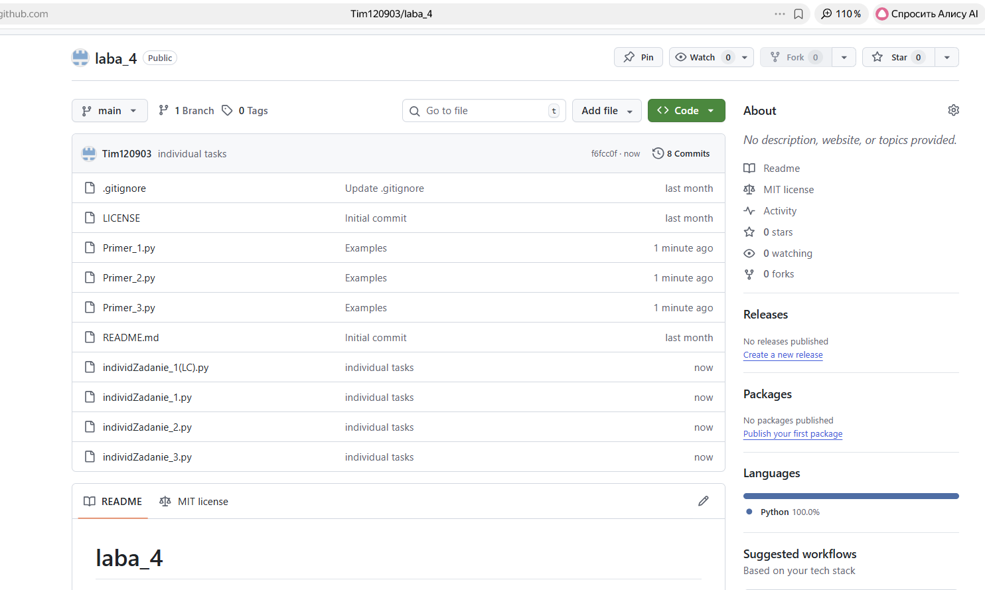
Рис. 14 - добавленные файлы с коммитами на Github.

Ответы на контрольные вопросы:

1) Список (list) – это структура данных для хранения объектов различных типов. Размер списков не статичен, его можно изменять. Список по своей природе является изменяемым типом данных. Переменная, определяемая как список, содержит ссылку на структуру в памяти, которая в свою очередь хранит ссылки на какие-либо другие объекты или структуры.
2) Для создания списка нужно элементы заключить в квадратные скобки: my_list = [1, 2, 3, 4, 5]
3) При создании списка в памяти резервируется область, которую можно условно назвать некоторым “контейнером”, в котором хранятся ссылки на другие элементы данных в памяти. В отличии от таких типов данных как число или строка, содержимое “контейнера” списка можно менять.
4) Перебрать все элементы списка можно с помощью следующего цикла: my_list = [‘Один’, ‘Два’, ‘Три’, ‘Четыре’, ‘Пять’] for elem in my_list: print(elem)
5) Арифметические операции со списками: + (объединение списков), * (повтор списка).
6) Для того, чтобы проверить, есть ли заданный элемент в списке Python необходимо использовать оператор in:
7) Метод count можно использовать для определения числа вхождений заданного элемента в списке.
8) Метод insert можно использовать для вставки элемента с список. Метод append можно использовать для добавления элемента в список.
9) Для сортировки списка нужно использовать метод sort.
10) Удалить метод можно, написав его индекс в методе pop.
11) List Comprehensions (абстракция списков или списковое включение) является частью синтаксиса языка, которая предоставляет простой способ построения списков. В языке Python есть 2 очень мощные функции для работы с коллекциями: map и filter. Они позволяют использовать функциональный стиль программирования, не прибегая к помощи циклов, для работы с такими типами как list, tuple, set, dict и т.п. Списковое включение позволяет обойтись без этих функций.
12) Срезы задается тройкой чисел, разделенных запятой: start, stop, step. Start – позиция, с которой нужно начать выборку, stop – конечная позиция, step – шаг. При этом необходимо помнить, что выборка не включает элемент определяемый stop.
13) Для работы со списками существуют следующие функции агрегации: − len(L) – получить число элементов в списке − min(L) – получить минимальный элемент списка − max(L) – получить максимальный элемент списка − sum(L) – получить сумму элементов списка, если список содержит только числовые значения.
14) Для создания копии списка необходимо использовать либо метод copy, либо оператор среза.
15) Функция sorted() в Python создаёт новый отсортированный список, не изменяя исходный. Это полезно, когда необходимо сохранить оригинальный порядок элементов. Отличие от метода sort() списков заключается в том, что метод sort() изменяет исходный список на месте и возвращает None. Этот подход эффективен по памяти, поскольку не создаёт новый список. Ещё одно отличие в том, что метод list.sort() определён только для списков, в то время как функция sorted() работает со всеми итерируемыми объектами (списки, кортежи, строки, множества, словари и т. д.).
16) Кортеж (tuple) – это неизменяемая структура данных, которая по своему подобию очень похожа на список.
17) Существует несколько причин, по которым стоит использовать кортежи вместо списков. Одна из них - это обезопасить данные от случайного изменения. Если мы получили откуда-то массив данных, и у нас есть желание поработать с ним, но при этом непосредственно менять данные мы не собираемся, тогда, это как раз тот случай, когда кортежи придутся как нельзя кстати. Используя их в данной задаче, мы дополнительно получаем сразу несколько бонусов - во-первых, это экономия места. Дело в том, что кортежи в памяти занимают меньший объем по сравнению со списками. Во-вторых - прирост производительности, который связан с тем, что кортежи работают быстрее, чем списки (т. е. на операции перебора элементов и т. п. будет тратиться меньше времени). Важно также отметить, что кортежи можно использовать в качестве ключа у словаря.
18) Кортеж создается также как список, только вместо квадратных скобок используют круглые. При желании можно воспользоваться функцией tuple(). Для создания пустого кортежа, не нужно ничего писать в скобках.
19) Доступ к элементам кортеж осуществляется также как и к элементам списка – через указание индекса. Но изменять элементы кортежа нельзя.
20) Обращение по индексу, это не самый удобный способ работы с кортежами. Дело в том, что кортежи часто содержат значения разных типов, и помнить, по какому индексу что лежит – очень непросто. Для этого существует деструктуризация.
21) Благодаря тому, что кортежи легко собирать и разбирать, в Python удобно делать такие вещи, как множественное присваивание: (a, b, c) = (1, 2, 3)
22) С помощью операции взятия среза можно получить другой кортеж: T2 = T1[i:j].
23) Для кортежей можно выполнять операцию конкатенации, которая обозначается символом +. В простейшем случае общая форма операции следующая: Т3 = Т1 + Т2. Кортеж может быть образован путем операции повторения, обозначаемой символом *. Общая форма: Т2 = Т1 * n (где n – количество повторений кортежа Т1).
24) Элементы кортежа можно последовательно просмотреть с помощью операторов цикла while или for, например: A = (“abc”, “abcd”, “bcd”, “cde”) for item in A: print(item)
25) Для проверки вхождения элемента в кортеж используется операция in: A = (“abc”, “abcd”, “bcd”, “cde”) item = str(input(“s = “)) if (item in A): print(item, “ in “, A, “ = True”)
26) Методы работы с кортежем: − index() – поиск позиции элемента в кортеже count() – количество вхождения элемента в кортеж
27) Да, использование функций агрегации (таких как len(), sum(), max(), min() и др.) с кортежами в Python полностью допустимо и корректно. Кортежи поддерживают те же операции, что и другие итерируемые объекты (например, списки), так как они являются последовательностями (sequence type).
28) Создание кортежа с помощью спискового включения: a = tuple(map(int, input().split())).
Вывод: в ходе работы были приобретены навыки по работе со списками и кортежами при написании программ с помощью языка программирования Python версии 3.x.

